

Versión:

Fecha: 03/06/2020

Autor: Pablo Córcoles Molina

Tabla de Contenidos

1 Introducción 4

2 Descripción del Sistema y Análisis de Requisitos 4

3 Modelo y relaciones 5

4 Manual de uso y especificación de las vistas 8

5 Codigo Python de Consulta y ejemplos de uso 12

Tabla de Figuras

Figura 1 - Diagrama de clases "Constructora" 5

Figura 2 - Vista de árbol "Trabajos" 8

Figura 3 - Vista de un Trabajo 8

Figura 4 - Vista de un Servicio 9

Figura 5 - Vista de un Material 9

Figura 6 - Vista editable de un Trabajo 10

Figura 7 - Vista editable de un Servicio 10

Figura 8 - Vista editable de un Material 11

Figura 9 - Factura de un trabajo 11

Figura 10 - Lista de opciones código Python de consulta 12

Figura 11 - Listar Albañiles 12

Figura 12 - Listar Trabajos 12

Figura 13 - Listar Materiales 13

Figura 14 - Crear Albañil 13

# Introducción

En este documento se especifican los requerimientos del **módulo “Constructora”** pedido por la empresa constructora **ConstructAlba S.A.** A lo largo de este documento se entra más a fondo en los requerimientos que cumple este módulo.

**ConstructAlba S.A.** realiza servicios de construcción y reformas, así como reparaciones en varios lugares de la provincia de Albacete.

La herramienta utilizada desarrollar este módulo será un software ERP llamado “Odoo” más concretamente su versión 8.0. Odoo es un software empresarial “All-in-one” que incluye CRM, sitio web y comercio electrónico, facturación, contabilidad, fabricación, gestión de almacenes y proyectos, e inventario entre otros.

# Descripción del Sistema y Análisis de Requisitos

La empresa ConstructAlba S.A. nos ha pedido que desarrollemos un módulo específico para poder agilizar el proceso de selección y organización tanto de los **trabajos**, **servicios** y **materiales** que utilizan.

Su principal problema a la hora de terminar un trabajo es que a veces los papeles se pierden y acaban sin saber qué materiales se utilizaron en qué servicio y el precio total que todo ellos costaban, por ello, nos han remarcado varias cuestiones.

El sistema debe ser capaz de almacenar información relativa a trabajos, servicios y materiales, pero también debe ser capaz de almacenar a qué **cliente** se realizó el trabajo, el **responsable del trabajo** y los **albañiles** a cargo del mismo.

Empezando por los **trabajos**, la empresa nos ha expuesto varias cosas:

* Necesitan encontrar y comprobar de un vistazo los servicios que se han realizado en qué trabajo, y todos los precios a simple vista.
* Los materiales no importan tanto si no es a la hora de revisar un servicio en concreto.
* También necesitan saber qué día se realizó (han remarcado que la hora no es importante) y el lugar.
* El precio total del trabajo, y si el cliente lo pidiera, una factura de todo incluyendo los precios de cada servicio

Siguiendo con los **servicios**, nos han comentado:

* Deben poder almacenar el nombre del servicio y una descripción detallada de en qué va a consistir.
* Un desglose de los precios, el precio del servicio lo determinan ellos, el precio de cada material es independiente.
* Normalmente los servicios no se repiten en los trabajos, porque aunque el resultado sea el mismo, puede ser que se utilicen otra medidas y otros materiales.

Finalmente, con los **materiales**:

* Necesitan saber qué material y qué cantidad de material se ha utilizado
* También el precio por unidad y el precio total dependiendo de la cantidad

Nos han comentado una última objeción, hay responsables de obra que no son albañiles, pero todos los albañiles pueden ser responsable de alguna de ellas.

El sistema, nos ha dicho que estará controlado por un administrador, en el futuro se puede considerar si alguno de los albañiles podría también controlarla para gestionar las opciones.

La empresa trabaja tanto con empresas como con particulares.

# Modelo y relaciones

Figura - Diagrama de clases "Constructora"

Para el modelo de datos se ha utilizado un diagrama de clases que refleja tanto las clases que se crearán como las relaciones entre ellas. Empezamos analizando cada clase.

**Albañil y Responsable**

Como nos han comentado que necesitan tener control de quién es el responsable del trabajo y la lista de albañiles implicados en cada trabajo, se ha creado estas dos clases.

Estas clases heredarán del modelo “res.partner” de Odoo y se incluye un campo booleano “Albañil” que deberemos activar si es un albañil. El responsable puede o no ser un albañil, por tanto, también se le puede asignar la categoría “Albañil / Responsable”.

**Cliente**

También heredará de “res.partner”. Los clientes también aparecerán en el menú del modulo para consultarlos de forma rápida.

**Trabajos**

La clase “Trabajos” consta de los campos que la empresa nos ha pedido y hemos reflejado en la descripción del sistema. Hablaremos un poco de cada uno de sus atributos.

* Nombre aparece como “Trabajo” y es un tipo Char obligatorio. Lugar también es un campo Char
* Descripción es un campo de tipo Text
* Fecha es de tipo Date. Debemos tener cuidado si Odoo está en idioma inglés o español porque entonces tendremos que cambiar el formato MM/DD/YYYY a DD/MM/YYYY.
* Tendremos una referencia al id de responsable. En este campo solo podrán aparecer albañiles o personas con la categoría “Albañil / Responsable” como nos han indicado la empresa.
* También tendremos una lista de las referencias a los albañiles que tenemos en cada trabajo. Solo podremos añadir a aquellos que tengan activado el campo “Albañil” en “res.partner”.
* También tendremos una referencia para un cliente. Este campo puede ser tanto una empresa como una persona, ya que nos han dicho que también trabajan con particulares.
* Tendremos un campo booleano “Activo” para saber si el trabajo sigue o no en actividad.
* Y finalmente, tenemos un campo que aparece como “Precio Total del Trabajo”. Este campo es un campo que se genera automáticamente dependiendo del precio total de cada servicio que también se generará automáticamente y del que hablaremos más adelante.
* Trabajos también tiene una operación, la de “Factura Trabajo” que nos imprimirá una factura con los elementos más importantes de este trabajo y sus servicios asociados.

**Servicios**

* Tendremos un campo nombre que aparecerá como “Nombre Servicio” y que será obligatorio y del tipo Char.
* Si se quisiera añadir información aparece el campo descripción, que es del tipo Text y pueden rellenar con la información que crean conveniente.
* Tenemos una referencia al trabajo, porque nos han dicho que los servicios normalmente no se repiten entre trabajos, por lo que cada trabajo normalmente tiene sus propios servicios. Estos se pueden crear a la vez que el trabajo o se pueden crear independientemente y luego asignarlos al trabajo, depende de la necesidad.
* Tenemos una lista de materiales.
* El precio del servicio será un campo del tipo Float que el administrador rellenará dependiendo de cuanto cueste el servicio, esto es importante porque este valor se sumará al precio total del servicio.
* El precio total del material es un campo automático que se computa con el precio de cada material (que viene de multiplicar la cantidad de cada material por su precio unitario)
* El precio total del servicio será a su vez otro campo automático que sumará el precio total del material con el precio que nosotros le hayamos dado al servicio.

**Materiales**

* Cada material tendrá su nombre, que será obligatorio rellenar si queremos crearlo.
* Tendremos la cantidad de cada uno de ellos, que será un campo de tipo entero
* Tendremos el precio unitario de cada material, un tipo float que aceptará hasta 2 decimales.
* Y finalmente tendremos un campo rellenado automáticamente llamado precio total del material, resultado del producto de la cantidad por el precio unitario.

**Relaciones**

* Trabajos y Albañil tienen una relación muchos a muchos, es decir, muchos albañiles pueden trabajar en muchos trabajos, algunos de estos siendo el mismo.
* Trabajos y Responsable tienen una relación muchos a uno, es decir, un trabajo tiene un solo responsable, pero un responsable puede serlo de varios trabajos
* Trabajos y Cliente también tienen una relación de muchos a uno, un trabajo es para un solo cliente, pero ese cliente puede haber contratado varios.
* Trabajos y Servicios tienen una relación de uno a muchos, un Trabajo tiene muchos servicios y un servicio es solo para un trabajo, por eso la empresa ha hecho hincapié en que los servicios suelen ser exclusivos del trabajo.
* Servicios y Materiales tienen una relación muchos a muchos, ya que un Servicio puede necesitar muchos materiales y esos materiales pueden necesitarse en muchos Servicios.

# Manual de uso y especificación de las vistas

Lo primero que tendremos que hacer al arrancar el sistema ERP “Odoo” es buscar por el modulo “Constructora”, una vez instalado, este nos aparecerá en la esquina superior izquierda del sistema.

Lo primero que vemos al hacer click en el módulo es la vista de árbol “Trabajos” [Figura 2] que nos dará un rápido vistazo de la información más importante del trabajo (Nombre, responsable y su precio total).

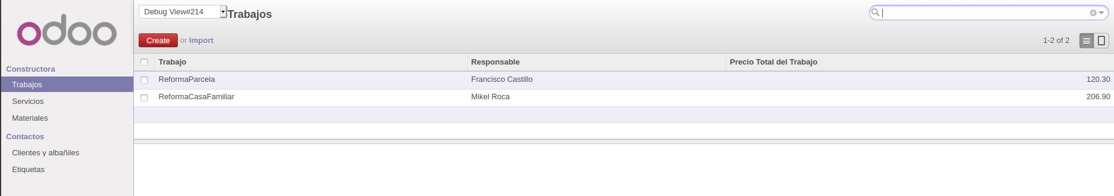

Figura - Vista de árbol "Trabajos"

Si pinchamos en uno de los trabajos nos aparecerá la información relacionada con el mismo y los campos de los que hemos hablado anteriormente [Figura 3]. (Trabajo, Descripción, Responsable, Cliente, Activo, Fecha, Lugar, Precio Total, Servicios y Albañiles). El precio total del Trabajo se computa según el precio total del servicio, por lo que si añadimos servicios el precio se irá incrementando.

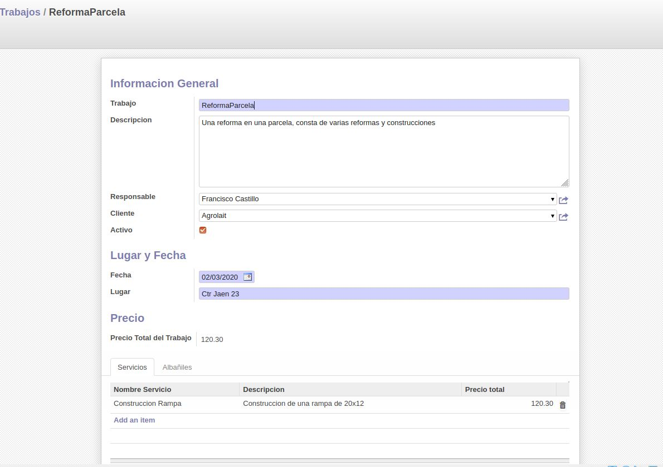

Figura - Vista de un Trabajo

Si quisiéramos obtener información relevante de algún servicio haríamos click en uno de ellos, en este caso “Construcción Rampa”. En esta pantalla nos aparecerá la información anteriormente descrita [Figura 4] del Servicio (Trabajo relacionado, Nombre, descripción, precio del servicio, precio total del material, y precio total. El precio del servicio se introduce manualmente mientras que los demás campos se generan automáticamente sumando el precio total de cada material y el del servicio.

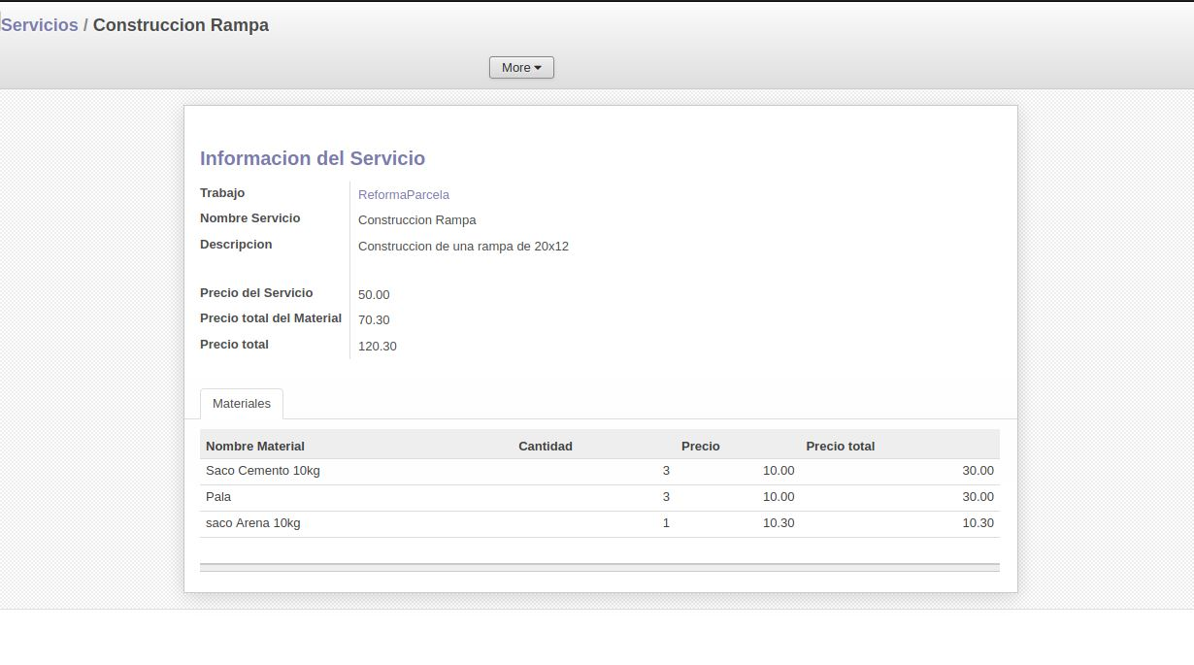

Figura - Vista de un Servicio

También nos aparece una lista de los materiales que se utilizan en ese servicio, si hacemos click en alguno de ellos obtendríamos otra vista que nos daría la misma información que disponemos anteriormente y la posibilidad de editar ese material [Figura 5].

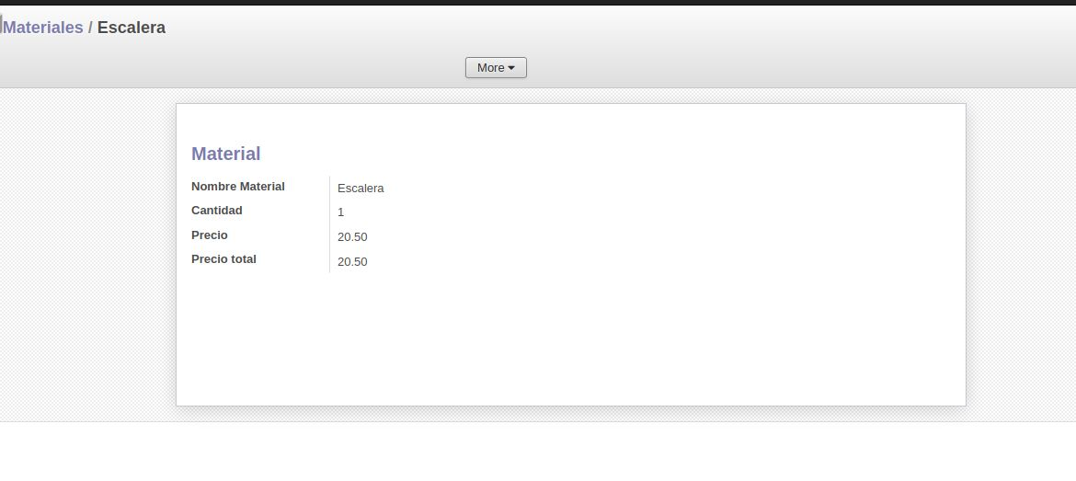

Figura - Vista de un Material

Si quisiéramos añadir un trabajo, la pantalla cambiaría a la vista editable donde podríamos rellenar datos, así como servicios y albañiles [Figura 6].



Figura - Vista editable de un Trabajo

Si pinchamos en “Add an item” nos aparecería la ventana para crear un nuevo servicio que sería igual que al editar el servicio que ya pudiera existir [Figura 7].

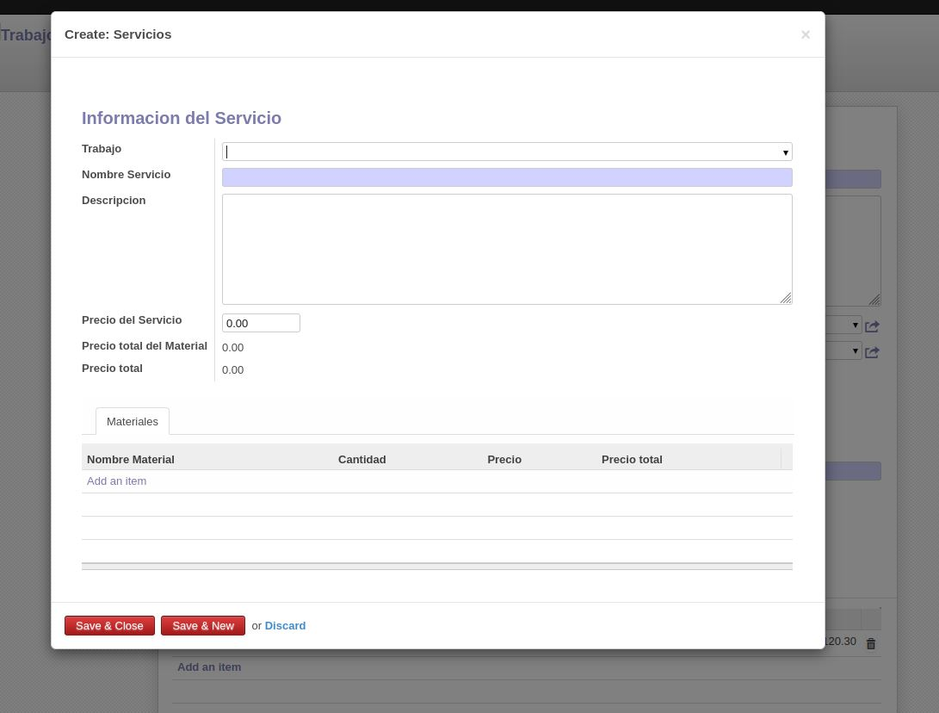

Figura - Vista editable de un Servicio

Si queremos añadir un material nos aparecerá una lista de los materiales disponibles o podemos crear nosotros uno nuevo [Figura 8].

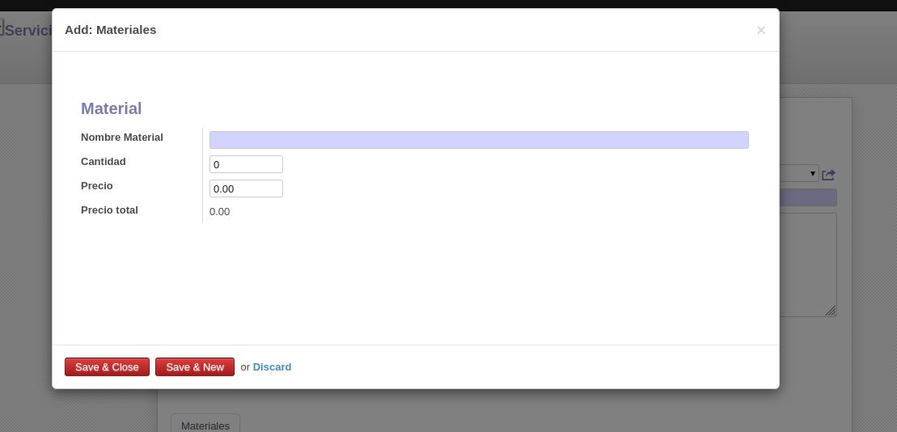

Figura - Vista editable de un Material

Finalmente, tenemos la posibilidad de hacer una factura de un Trabajo si dentro de la vista de uno de ellos pinchamos en el botón “Print” y “Factura Trabajo”. Esto tardará uno segundos y nos procesará una factura con este formato [Figura 9].

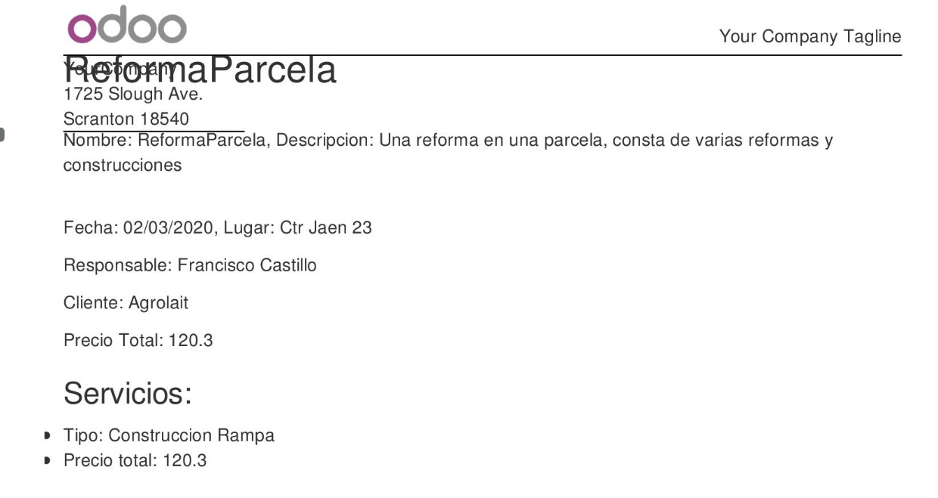

Figura - Factura de un trabajo

# Codigo Python de Consulta y ejemplos de uso

Con el modulo también se incluye un fichero Python de consulta sobre el mismo. Este código tiene 4 opciones sobre el modulo “Listar Albañiles”, “Listar Trabajos”, “Listar Materiales” y “Crear Albañil”.

Al ejecutar el código nos sale la lista de opciones [Figura 10].

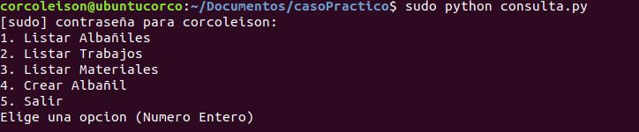

Figura - Lista de opciones código Python de consulta

Si seleccionamos la primera opción nos saldrán aquellos albañiles con el campo “Albañil” activado [Figura 11].

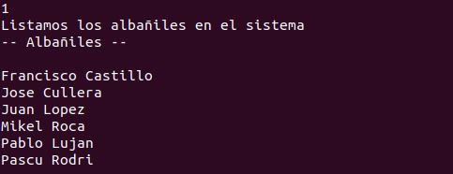

Figura - Listar Albañiles

Si seleccionamos la segunda opción “Listar Trabajos” nos listará aquellos trabajos con el campo activo activado. También nos dará su descripción, fecha y lugar [Figura 12].

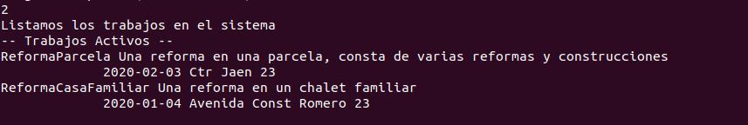

Figura - Listar Trabajos

La tercera opción nos listará los materiales y nos dará información sobre ellos, estará alineado y con el nombre de cada campo encima de ellos, esta opción se ha elegido teniendo en cuenta que pueden aparecer muchos materiales con el tiempo [Figura 13].

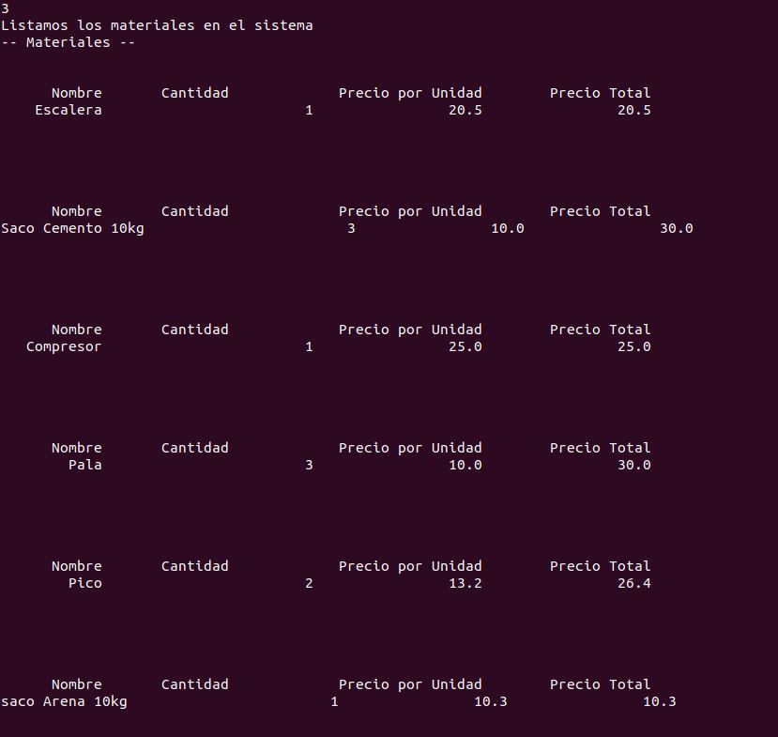

Figura - Listar Materiales

Finalmente, la última opción nos permitirá incorporar un nuevo Albañil, se nos pedirá un nombre y automáticamente la persona generada tendrá el campo “Albañil” activado, justo después se vuelven a listar los albañiles para comprobar que el nuevo aparece entre ellos [Figura 14].

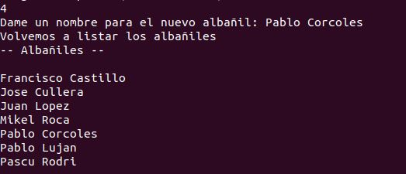

Figura - Crear Albañil